МИНИСТЕРСТВО ОБРАЗОВАНИЯ И НАУКИ ДОНЕЦКОЙ НАРОДНОЙ РЕСПУБЛИКИ
ГОСУДАРСТВЕННОЕ БЮДЖЕТНОЕ ПРОФЕССИОНАЛЬНОЕ ОБРАЗОВАТЕЛЬНОЕ УЧРЕЖДЕНИЕ «ШАХТЁРСКИЙ ПЕДАГОГИЧЕСКИЙ КОЛЛЕДЖ»

ИССЛЕДОВАНИЕ ОРГАНОЛЕПТИЧЕСКИХ И ДРУГИХ СВОЙСТВ РАЗЛИЧНЫХ СОРТОВ НАТУРАЛЬНОГО КОФЕ



Исследовательский проект студентки
группы 11Ш9
Соколовой Алины
Руководитель проекта:
преподаватель-методист
Лазаренко Л.И.

Шахтёрск 2025

Содержание
1. Введение 3
2. История открытия кофе 4
3. Как возникли самые популярные разновидности кофе 7
4. Полезные и вредные качества кофе 9
5. Различные виды кофейных напитков в мировой культуре 11
6. Самые дорогие виды и сорта кофе в мире 15
7. Заключение 16
8. Список используемых источников 17

ИЗУЧЕНИЕ ОРГАНОЛЕПТИЧЕСКИХ И ДРУГИХ СВОЙСТВ РАЗЛИЧНЫХ СОРТОВ НАТУРАЛЬНОГО КОФЕ

Когда на улице ненастье, и неохота выходить,
то чашка кофе — просто счастье... и это счастье можно пить!
Татьяна Симона. "Чашка кофе"

1. Ведение
Кофе как напиток появился больше 1000 лет назад в Эфиопии. И если бы не один предприимчивый пилигрим и смекалистые голландцы он, возможно, до нас бы так и не добрался. Целый ряд событий привел к появлению более 500 разновидностей арабики и распространению кофе по миру.
Кофе — наряду с чаем самый популярный напиток в мире, если не брать в расчет воду. Его особенно любят в Северной и Южной Америках, в Европе и Австралии. Но ни в одной из этих частей света изначально кофе не произрастал. Давайте окунемся в историю кофе и разберемся в том, как и почему этот напиток стал любимым для совершенно разных людей из различных уголков планеты.
Сегодня нет однозначной истины происхождения кофе, мы знаем, что истоки родины лежат в Эфиопии, и существует несколько версий его открытия, но есть одна, которую хочется пересказывать, о пастухе Калди. Она отсылает нас в середину 9 века, где впервые и узнали о чудо ягодах, дающих неслыханный запас бодрости. Сначала замечательный эффект узнали не люди, а козы, оказавшись более любознательными, а последствия заметил их пастух, которого звали Калди. Он обратил внимание, что после поедания ягод, его козы становились бодрыми и начинали неистово скакать. Затем он отнес ягоды в местный монастырь, где монахи попробовали их, и, убедившись в действии, стали употреблять данный отвар, чтобы не засыпать во время длительных ночных служб.
Что с кофе только не делали: использовали в медицине в качестве лекарственного растения, замачивали в холодной воде для кофейных отваров, смешивали в еду с жиром, а вот жарить и молоть начали только в 13 веке, по крайней мере, первые упоминания отсылают к этому времени. В тот период, с ростом влияния ислама на востоке, многие стали следовать запрету Мухаммеда на вино и прочий алкоголь, а кофе стал отличной альтернативой, которую в дальнейшем начнут называть «аравийским вином». К слову, Аравийский полуостров дал кофе Арабика его легендарное название.

2. История открытия кофе
История появления кофе начинается с легенд, переходящих в культуру потребления, а затем интриги за право быть причастным к кофейному бизнесу. Оглядываясь назад, можно сказать, что это было отчасти оправданно, ведь сегодня второй по обороту легальный бизнес после нефти — это кофе. Там, где бы ни появлялся кофе, он менял вокруг себя многое: создавал традиции, вносил правки в культуру гостеприимства, менял к лучшему экономики стран и давал работу сотням тысяч людей.
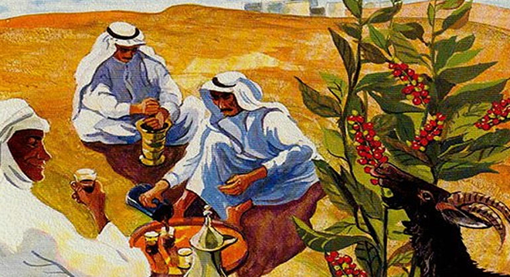
Мусульмане довольно быстро поняли, что кофе станет важным экспортным товаром и взяли его под контроль, который оставался за ними на протяжении 300 лет. Они принимали максимум мер, чтобы оставаться монополистами: строго охраняли кофейные плантации и запрещали их посещать, не разрешали экспорт кофейных деревьев, а при вывозе зеленого сырья обваривали его в кипятке или частично обжаривали. Аравия стала единственным местом в мире, где можно было купить кофе, а Турция к 15 веку стала главным мировым дистрибьютором, завоевав рынки Персии, Йемена, Сирии, Египта, Греции, а к 16 веку она уже поставляла кофе в Италию. Кстати, появление кофе в Италии приняли спорно, католики считали, что это напиток дьявола и подали прошение Папе Клементу запретить его. Папа хотел одобрить прошение, но сперва попробовать, что собирается запретить. Сделав глоток, он немедленно окрестил его, сказав, что напиток слишком хорош, чтобы его пили только турки. Так кофе был одобрен в христианстве.
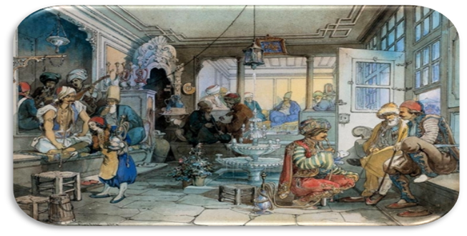
Первая кофейня в мире открылась в 1475 году в Константинополе, сейчас это столица Турции - Стамбул. Турки внесли серьёзный вклад в область развития мировой кофейной культуры, в том числе потребления, ведь до сих пор, кофе по-турецки является одним из самых популярных способов заваривания в домашних условиях.
В начале 16 века для кофе открылась дверь в Европу и уже к 1670 году кофейни появились практически в каждом крупном городе, причем европейские страны по-разному адаптировали данное явление в культуру:


В Англии кофейни стали местом, где обсуждали насущные вопросы дня, некий публичный форум, их еще называли «пенсовыми университетами», так как каждый имевший один пенс мог купить чашку кофе и присоединиться к дискуссии. В эти кофейни не пускали женщин, что явилось началом протестов, так как мужчины проводили в них много времени. Протесты не привели к результату, и к концу 16 века в Лондоне насчитывалось около 300 кофеен.
Во Франции наоборот, кофейная культура пошла другим путем, это были места, где встречались мужчины и женщины, вокруг них был богатый интерьер, и играли музыканты. Именно здесь впервые стал популярен кофе с молоком, который французы называли café au lait.


В Италии первая кофейня появилась в 1647 году, в Венеции. Именно итальянцы, в 20 веке изобретут эспрессо-кофемашину, что станет революцией в приготовлении и ляжет в основу всеми любимых рецептов кофе: капучино и латте. Многие кстати считают, что в Италии непосредственно кофе и растет. Это заблуждение, там делают хорошее оборудование для его приготовления, а где растет кофе, его актуальную географию, мы расскажем в следующих статьях.

В Америке, первая кофейня открылась в Бостоне, в 1670 году, однако американцы больше пили чай, нежели кофе. Все изменилось в 1773 году, когда произошло «Бостонское чаепитие», это был протест на повышение налога на чай со стороны Англии. Это и стал переломный момент, в который американцы отказались от чая в пользу кофе, после этого он и здесь стал национальным напитком.
Потеря монополии на производство кофе
Арабы и турки долго были монополистами по производству кофе, но все не вечно, тем более была одна европейская страна, которая отлично овладела кораблестроением и торговала со всем миром. Однажды, она уже умудрилась обойти турок в прибыльной торговле специями, найдя морские пути, которые проходили по территориям, не подвластной Турции. Это были голландцы, и торговля кофе их тоже интересовала.

В конце 17 века произошло событие, которое изменило кофейную историю, в порт Мокко, из которого 300 лет отгружались тонны зеленого кофе, прибыл корабль из Амстердама. На судне были моряки, которые смогли выкупить у фермера живое кофейное дерево. Пронеся его в тайне на корабль, они еще не до конца осознавали, что сотворили, ведь это и была отправная точка в потере монополии на производство кофе.
Началась экспансия этого украденного кофейного дерева, которая сначала распространилась на голландские колонии в Индонезии, затем французские в Карибском регионе, а после настигла Бразилию, которая впоследствии станет крупнейшим производителем кофе в мире.
Кофе в России
В Россию, кофе, как и многие другие хорошие товары, например, картофель, завез Петр Великий, ему понравился этот напиток в Голландии, и он решил, что русскому человеку обязательно стоит попробовать. Как и многие товары, ввозимые Петром, кофе приняли холодно, но спустя время он прижился, хотя долго еще уступал в популярности чаю.
Несомненно, история кофе продолжается, и с тех пор, когда он был открыт миру, изменилось многое: хобби переросло в серьезный бизнес, инженеры изобрели крутое оборудование для обжаривания и приготовления, ученые сделали растворимый кофе и кофе без кофеина, профессионалы индустрии ежегодно находят новые способы заваривания, а рестораторы открывают новые форматы кофеен. Сегодня трудно представить мир без кофе, а многим свой обычный день без чашки бодрящего напитка.
3. Как возникли самые популярные разновидности кофе
В мире классифицировано более 500 разновидностей арабики. Кофейная сфера развивается, появляются новые кофейные деревья. Рассказываем, где и когда были выведены или обнаружены новые разновидности кофе.
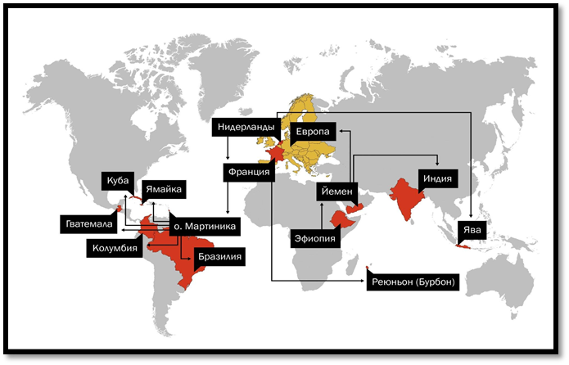
Есть три пути возникновения новых разновидностей: естественное скрещивание, естественная мутация и селекция.
Вид кофе и его разновидность — разные вещи. Например, у той же арабики есть очень много подвидов или, иначе говоря, разновидностей. Разбирать все не будем, но про самые популярные или интересные расскажем в этой статье
Мы уже разобрались, что кофе делится на виды: арабику, робусту, либерику и много других, но редких. По легенде первый кофе обнаружили в регионе между Эфиопией, Суданом и Кенией и это была арабика. Позже выяснили, что арабика появилась, когда скрестились робуста, которую нашли только в 19 веке, и эужениоидис — редчайший, малоурожайный вид кофе.
Но на этом различия в растениях не закончились — арабика продолжила скрещиваться и мутировать разными путями. А в результате появились сотни разновидностей.
Разновидности, которые иногда называют сортами, появляются тремя способами: в результате естественных скрещиваний, естественных мутаций и путём селекции.
Естественное скрещивание — это спонтанный процесс, при котором одно дерево оплодотворяет другое и в результате получается новая разновидность, которая включает в себя какие-либо преимущества или недостатки от обоих деревьев. Такие разновидности случайны и их результат далеко не всегда хорош.
Естественная мутация может происходить при пересадке дерева в другом регионе. Там совершенно другой состав почвы и климатические условия. Из-за этого дерево начинает меняться, то есть мутировать. Как правило, это приводит к тому, что внешний вид дерева, урожайность и вкусовые характеристики меняются — появляется новая разновидность.
Селекция — это специальное, искусственное скрещивание двух разновидностей, чтобы получить в результате третью, но новую. Как правило, фермеры стараются выращивать проверенные разновидности и не занимаются селекцией — это слишком трудоёмко и дорого, а результат всегда непредсказуем.
Самые популярные разновидности кофе
Большая часть мирового производства арабики идёт от типики — той самой разновидности, которую обнаружили в Эфиопии на заре кофейной индустрии.
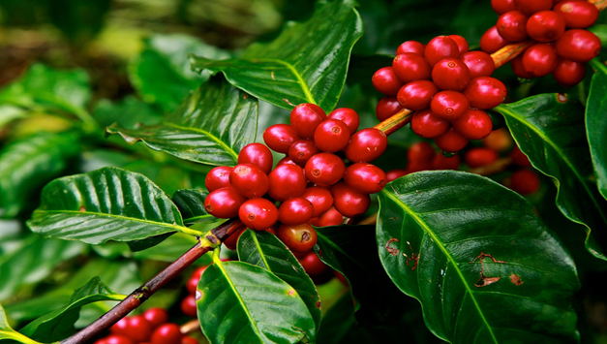
По вкусу типика чистая и сладкая с полным телом. Её плоды высокого качества, но урожайность низкая. Первая мутация типики, которую удалось зафиксировать, привела к появлению второй популярной разновидности — бурбон. Урожайность бурбона выше, чем типики, но он хуже борется с болезнями. Во вкусе бурбона чувствуется сложная кислотность, яркие фруктовые вкусы и карамельная сладость.
Типика и бурбон стали родителями почти всех разновидностей кофе, которые известны миру. Исключение — это дикие разновидности, которые нашли в первоначальном регионе произрастания арабики между Эфиопией, Суданом и Кенией — гейша, руме судан, дуддука, сеосиас, иргалем и другие. Они стоят в одном иерархическом ряду с типикой и отличаются хорошими вкусовыми характеристиками.
Из разновидностей, которые произошли от типиков и бурбона наиболее известны мундо ново, пакас и катурра.
Мундо Ново известен тем, что хорошо противостоит болезням, но прихотлив к состоянию почвы. Вкус: лёгкий и насыщенный, слегка горьковатый, несладкий.
Пакас в сравнении с бурбоном приносит больше урожая и хорошо растёт на больших высотах. Вкус: среднее тело со сбалансированной кислотностью и сладостью, сильные цветочные и пряные нотки.
Катурра растёт в Бразилии, Колумбии и всей Центральной Америке. На большой высоте зерно вырастает качественнее, чем на низких, но урожайность ниже. Вкус: лёгкое тело, яркая лимонная кислотность.
Другие разновидности
Разновидности, которые произошли от типиков и бурбона, продолжают скрещиваться между собой. Тогда появляются разновидности уже третьего и следующих уровней. Перечислить все нельзя — их как минимум 500, а точное число неизвестно.

Из таких разновидностей наиболее известны:
Катимор — гибрид катурры и гибридо-де-тимор. Выведен в Бразилии, даёт хороший урожай и устойчив к болезням. Но из-за присутствия робусты в селекции гибридо-де-тимор не отличается интересным вкусом. При хорошей обработке в аромате чувствуются травы и фрукты.
Маракату — гибрид марагоджипа и катурры. Растёт на возвышенностях в Центральной Америке. Вкус: среднее тело с яркой, сложной кислотностью и спелыми фруктовыми оттенками.
Кроме всего прочего, у каждой разновидности бывают различия между собой же. Например, бывает красная и жёлтая типика и такой же бурбон. Главное их различие — цвет ягод. А единого мнения о разнице во вкусе этих и подобных разновидностей нет.
4. Полезные и вредные качества кофе
Ежедневно в мире выпивают более 2 млрд чашек кофе. Напиток ценят не только за насыщенный вкус и бодрящие свойства, но и за определенную культуру потребления: купить стаканчик по дороге на работу, посидеть с коллегами или друзьями в уютной кофейне, приготовить напиток самостоятельно для себя и близких. Вместе с тем очень часто в СМИ появляются заголовки о страшном вреде ароматного напитка и предсказания преждевременной смерти для его поклонников. К счастью, все не так драматично.

Чем полезен кофе

Современные исследования показывают, что вред напитка преувеличен, а вот его полезные свойства многие недооценивают. Приятный аромат и вкус кофе сами по себе повышают настроение и работоспособность, а кофеин к тому же улучшает долгосрочную и краткосрочную память, активизирует мыслительные процессы. Чашечка кофе с утра — хорошее начало дня для работника умственного труда.
Напиток обладает множеством профилактических эффектов:
● снижает риск развития онкозаболеваний благодаря содержанию природных антиоксидантов;
● препятствует развитию нейродегенеративных процессов, прежде всего болезни Альцгеймера и Паркинсона;
● замедляет прогрессирование деменции;
● повышает чувствительность тканей к инсулину, тем самым помогает контролировать уровень глюкозы в крови;
● улучшает работу печени;
● снижает риск развития депрессии
● насыщает организм витаминами группы В, калием и магнием;
● ускоряет метаболические реакции и способствует сжиганию жировых отложений при условии активных физических нагрузок.
Обратите внимание! Кофе рекомендуют при артериальной гипотонии, заболеваниях печени, когнитивной дисфункции, метаболическом синдроме и избыточном весе. Но не стоит самостоятельно назначать себе вкусное «лекарство» — сначала нужно проконсультироваться с доктором.
Безопасная для организма доза кофеина — до 300 мг в день. Обычно в чашке содержится около 100 мг, поэтому здоровым людям не стоит выпивать больше 3 порций. Пациентам с сердечно-сосудистыми болезнями, которым

Вред кофе для здоровья
Негативные эффекты кофе чаще всего связывают с повышенным риском гипертонии и инфаркта миокарда. Однако ученые не подтверждают это расхожее мнение. При умеренном потреблении (1-2 чашки в день) ароматный напиток не оказывает негативного влияния на работу сердца у здоровых людей и даже помогает в профилактике инфаркта и инсульта. Если же употреблять слишком много кофе, повышается выработка гормона норадреналина, возрастает артериальное давление и могут возникать проблемы с сердцем, особенно если у человека уже диагностировали гипертонию.
Другие нежелательные эффекты кофе:
● вызывает усиленную выработку соляной кислоты, что вредно для людей с болезнями желудка;
● расслабляет пищеводный сфинктер и повышает частоту кислотных рефлюксов при ГЭРБ;
● может спровоцировать прыщи, поскольку кофеин способствует выработке гормона стресса кортизола, который в избыточном количестве негативно влияет на состояние кожи;
● окрашивает зубную эмаль, особенно если человек плохо следит за гигиеной, не делает профессиональную гигиену зубов;
● приводит к избыточным потерям влаги, частому мочеиспусканию и выведению микроэлементов, тем самым нарушая водно-электролитный баланс;
● в больших количествах провоцирует тремор пальцев рук, повышенную тревожность и нервозность.
5. Различные виды кофейных напитков в мировой культуре
Кофейные напитки не только удовлетворяют наше желание проснуться утром или поднять энергию в течение дня, но и являются частью культурного наследия разных стран. За каждым из этих необычных кофейных напитков стоят увлекательные истории и традиции.

Италия – Эспрессо

История эспрессо началась гораздо раньше, чем был создан сам напиток. Всё началось с распространения кофе в Европе в XVII веке, когда венецианские торговцы привезли его из Османской империи. В те времена кофе был редкостью и считался экзотическим напитком.
Однако вскоре начали открываться первые кофейни, и напиток стал популярным среди более широких слоев общества. Кофе быстро завоевал популярность в итальянских городах, особенно в Венеции, которая была крупнейшим торговым центром того времени.
Кофейни начали появляться по всей Италии, и они стали не только местом для потребления кофе, но и центром общественной жизни. В этих заведениях собирались учёные, философы, художники и писатели, чтобы обсуждать идеи и обмениваться новостями.
Турция – Турецкий кофе
В Турцию кофе пришёл в XVI веке во время правления султана Сулеймана Справедливого. Султан, которому понравился вкус кофе, решил распространить его на всю империю. При дворце появился начальник кофеваров, который, согласно летописям, варил кофе,
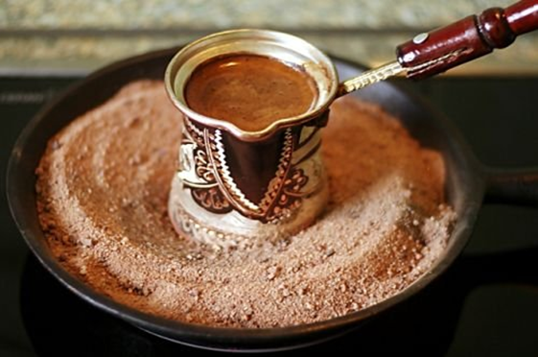
выращенный прямо при дворе.
Рецепт приготовления кофе по-турецки был придуман одним из кофеваров. Сулейману настолько понравился кофе, приготовленный по новому рецепту, что он признал его идеальным. Кофевар же был награждён слитком золота «величиной с кулак».

Марокко – Гаффе
Кофе в Марокко появился в XVI веке, во времена османского владычества. Сначала напиток был доступен только аристократии и духовенству, его употребление считалось роскошью.

Традиционно кофе в Марокко готовят в специальном медленном кофейнике, который называется «джезва» или «ибрик». Напиток подают в маленьких чашках, без сахара или с добавлением небольшого количества сахара, часто с миндалем или финиками.

Вьетнам – Кофе с конденсированным молоком

Во Вьетнам кофе попал из Французской Империи в XIX веке, однако налаживание плантаций произошло позже в провинциях, подконтрольных ей. Ближе к середине XX века Франция начала развивать производство кофе в одной из провинций – Даклаке.
С возобновлением частного предпринимательства, производство кофе во Вьетнаме возродилось: стремительный рост отрасли был поддержан государством, фермеры и производители смогли спокойно взращивать кофе на плантациях, что позволило начать брендирование возобновить экспорт. Сегодня кофе является одним из ведущих экспортных товаров Вьетнама, уступая по значимости лишь рису.
Эфиопия – Джебена
Джебена — традиционный керамический сосуд, который используют для приготовления кофе в Эфиопии, Эритрее и других регионах.
История создания кофе в Эфиопии окутана легендами и преданиями. Известно, что первыми энергетические свойства кофе открыли представители племени оромо, которые населяли территорию современной провинции Каффы. Это был не напиток, а скорее еда. Люди обжаривали плоды кофейного дерева в масле, измельчали их в первых кофемолках и делали из этого масляные шарики, которые отправляли за щеку во время длительных переходов со скотиной.
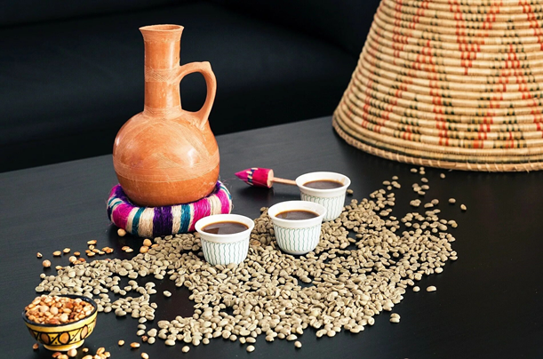
Согласно местной мифологии, кофе случайно открыл эфиопский пастух, который заметил, какой эффект производят кофейные зёрна на козлов, когда те их поедают. С тех пор в Эфиопии варят и пьют кофе в джебенах, причём начало этому было положено, как принято считать, примерно в 1100 году нашей эры.
Кофе-раф
Точная история появления рецепта кофе раф неизвестна, но по общепринятой версии его придумали в 1990-х в московском кофейном магазине «Coffee Bean», где посетители могли купить зёрна домой, а заодно выпить чашечку ароматного кофе.

Чтобы порадовать гостя, бариста экспериментировали с добавками и их пропорциями. Вскоре и друзья молодого человека пристрастились к кофе, как у Рафаэля. Когда запрос «как Рафу» стал звучать слишком часто, бариста из «Coffee Bean» добавили напиток в меню, сократив название до привычного нам «раф». Сегодня напиток российского происхождения пользуется огромной популярностью на родине, в то время как за границей о нем мало кто знает.
6. Самые дорогие виды и сорта кофе в мире
«Блэк айвори»
Создателем сорта кофе «Блэк айвори» (Black Ivory) является выходец из Канады по имени Блейк Динкин. Предприниматель и кофейный магнат несколько лет занимался продажами сорта «Копи Лювак», но решил создать новый продукт.
Динкин поставил цель — получить мягкий кофе без горечи, при этом чтобы процесс ферментации арабики не вредил животным. Для этого выбрали породу азиатских слонов, обитающих в Таиланде и на полуострове Индокитай.
Название сорта переводится как «чёрный бивень» и связано со способом производства: кофейные ягоды проходят через пищеварительный тракт слонов.
«Kопи лювак»
История создания кофе «Копи лювак» связана с кофейными плантациями в Индонезии, где голландские колонизаторы основали кофейные плантации и импортировали зерна из Йемена.

Существует версия, что кофе из помета циветт начали собирать в XIX веке, когда крестьянам, работающим на плантациях, запретили использовать зерна для личных нужд. Колонизаторы посчитали, что местные употребляют многовато кофе, а это плохо сказывается на бизнесе.
Крестьяне нашли выход из ситуации, начав собирать помёт млекопитающих, ведь уже съеденные и переваренные ягоды под запрет не попадали.
Местные жители заметили, что кофе, приготовленный из зёрен, побывавших в кишечнике циветты, отличается от традиционного, причём в лучшую сторону. Этот сорт они назвали «Копи лювак» («копи» на одном из индонезийских диалектов означает «кофе»).
«Oспина»
История создания кофе «Оспина» начинается с основания плантации братьями Оспина в 30-е годы XIX века в Колумбии.
В 1880 году Национальная пресса Колумбии опубликовала первое руководство по выращиванию кофе, написанное Оспиной Родригесом.
В 1882 году Оспина Родригес и двое его сыновей, Мариано и Тулио, основали первую из нескольких крупных кофейных плантаций и организовали заводы по переработке кофе.

7. Заключение
Исследование органолептических и других свойств различных сортов натурального кофе показывает, что кофе — это сложный и многогранный продукт, его вкус и аромат зависят от множества факторов. Понимание этих свойств позволяет не только выбрать кофе по личным предпочтениям, но и способствует развитию качественного производства и улучшению методов обработки кофе. В результате это приводит к повышению ценности разнообразных сортов кофе на мировом рынке и удовлетворению потребительского спроса.
Процесс изучения кофе — это не только научное исследование, но и искусство, которое продолжает развиваться, открывая новые горизонты для любителей и профессионалов этой напитка.

